2016年一级结构工程师《专业考试》高频考点：砌体结构
(1)砌体强度设计值的调整
p15页3.2.2条。注意查表3.2.1-1时，烧结多孔砖孔洞率>30%是要*0.9.
水泥砂浆时表3.2.1*0.9，表3.2.2*0.8。
对常用砌体面积<0.3修正，对配筋砌体<0.2修正。
5.2.1条的f可不考虑面积调整系数，其他如水泥等依旧要调整。梁端下的局部受压考虑面积调整系数，其中A为整面墙的截面积。
其他的f如没指出，均要*调整系数。
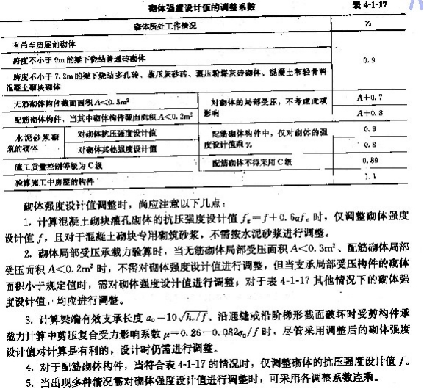
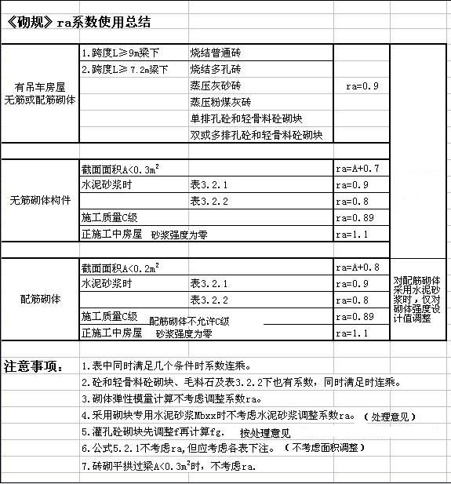
(2)房屋静力方案确定
p20页，其中s为横墙间距，别搞成开间了。带壁柱墙的bf见p23页4.2.8条。
底层H是基础顶到楼板顶，
(3)受压构件承载力(p24页)，
砖柱计算时f往往要调面积调整系数，及水泥，多空砖>30%等。
注意算带壁柱墙的承载力时的h是ht或者是bf(由力的偏心方向决定，当是墙长bf是还要按厚度方向用轴心受压校核)。求底层Ho时的H别忘了是从基础顶面算起，不是地面开始。
算壁柱间的墙的承载力或高厚比时，s是壁柱间距离，H参考5.1.3第3款，再根据表5.1.3算Ho。
独立柱无柱间支撑，平面外的H0*1.25(表5.1.3注)
有吊车的房屋，不考虑吊车作用见5.1.4
(4)砌体局部抗压强度(挑梁局部抗压见7.4.4)
普通砖提高系数γ，注意算出来后取值不能超过相应限值。
特殊情况：多孔砖和灌孔砌体及未灌孔砌体见p27页
刚性垫块的y1不能小于1。
题目求顶层的a0 时，上部荷载产生的应力为0。
一般来说梁下砌体局部承载力：无垫块 <有垫块 <有垫梁
Nu/A=σo ,No=σo*Al或No=σo*Ab(有垫块时)
N=Nu+NL
注意A是整面墙的截面积，不是Ao，
N----梁底墙体截面处的轴向力设计值
Nu--上面楼层传来的荷载
NL-----梁端支撑压力
No--局部受压面积上承担的上部荷载
(5)构造要求计算，高厚比(p33页)，HO要和h相对应，计算步骤：
β的计算：
1，p20页确定计算方案
2,p25页确定Ho，求整面墙(带壁柱墙)它的s为横墙间距。壁柱间的墙的 s为壁柱间距，造成Ho和整面墙的Ho不一样。
3，确定h，T型转换成ht(整面墙往往是ht)
μ1u2【B】的计算：
1，u1如果是承重墙取1，自承重由p34页6.1.3条差值确定，
2，u2墙无洞口及洞口的高度<0.2*H时，取1.0，其他见p35页6.1.4条。
3，【B】见表6.1.1，注意表下的注。
(6)墙梁与挑梁，过梁p47页。
挑梁埋入砌体长度与挑出长度之比宜>1.2;当挑梁上无砌体时，宜>2。
挑梁的抗倾覆力矩中荷载只考虑恒载，要用标准值，不要把活载也算进去了。
过梁计算时，砖砌体hw≤ln/3,混凝土砌块砌体hw≤ln/2,
墙梁计算跨度为1.1ln与lc的小值，ln为净跨，lc为支座中心距。
自承重墙梁只有Q2及Mb=aM2 没有了M1 (如单层厂房的墙下地梁)。
承重墙梁的Q1，F1为托梁自重及本层楼盖的恒载及活载。
承重墙梁的Q2为托梁以上墙体自重及以上各楼层的恒载及活载。集中荷载简化为均布荷载
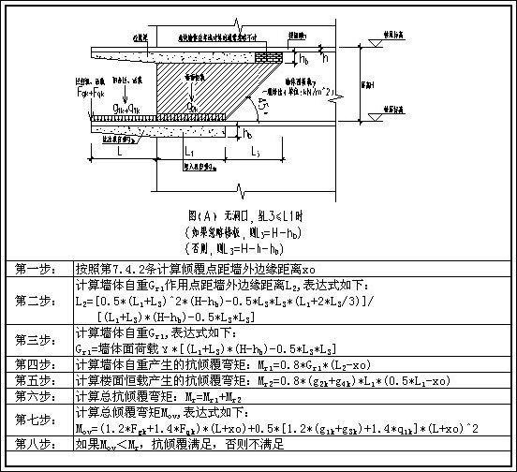
(7)网状配筋砖砌体中的体积配筋率，不应小于0.1%，并不应大于1%
(8)抗震计算，
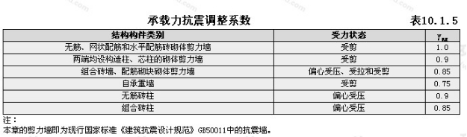
地震作用计算只是根据烈度确定地震力系数，然后再求各梁柱内力的
计算地震时，建筑的重力荷载代表值取自重标准值及各可变荷载组合值之和。
特殊情况，屋面的重力荷载代表值=屋面自重+0.5*底下一层墙重+0.5*雪载(没有活载)
1，《震》5.2.1a1取值为amax。6n多层内框架砖房为0.2，其他可取0.
震》5.2.6结构地震剪力分配取决于楼盖(屋盖)的水平刚度和各墙体的侧移刚度。
算例见《兰书》589页，
抗震构造(尤其是08抗规楼梯间8根构造柱)
底部框架抗震整理一下，剪力放大处
底框相关计算：
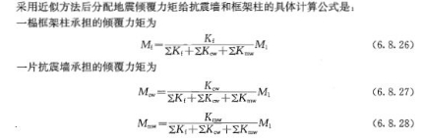
3.砌体结构
(1)s(墙间距)和计算高度的选取要特别小心，很容易出错。
(2)挑梁的抗倾覆力矩中荷载只考虑恒载，要用标准值，不要把活载也算进去了。
(3)注意强度的调整系数。对常用砌体面积<0.3修正，对配筋砌体<0.2修正。
(4)砌体局部抗压强度提高系数γ，对多孔砖砌体和灌孔的砌块砌体，应符合γ≤1.5，未灌孔混凝土砌块砌体，γ≤1.0。
(5)沿齿缝和通缝的受弯破坏要分清。
(6)挑梁埋入砌体长度与挑出长度之比宜大于1.2;当挑梁上无砌体时，宜大于2。
(7)网状配筋砖砌体中的体积配筋率，不应小于0.1%，并不应大于1%
3.砌体结构(星辰整理)
(1)砌体强度设计值的调整，p15页3.2.2条。注意查表3.2.1-1时，烧结多孔砖孔洞率>30%是要*0.9.
水泥砂浆时表3.2.1*0.9，表3.2.2*0.8。
对常用砌体面积<0.3修正，对配筋砌体<0.2修正。
注意：5.2.1条均匀局压的f可不考虑面积调整系数，其他如水泥等依旧要调整。但梁端(非均匀)下的局部受压面积要调整，根据梁端下墙的面积进行调整。
其他的f如没指出，均要*调整系数。
(2)房屋静力方案确定，p20页，其中s为横墙间距，别搞成开间了，暂且理解为纵墙较长的墙段长度。带壁柱墙的bf见p23页4.2.8条。
(3)①受压构件承载力见p24页，注意算带壁柱墙的承载力时的h是ht或者是bf(由力的偏心方向决定，当是墙长bf时还要按厚度方向用轴心受压校核)。
②求底层Ho时的H别忘了是从基础顶面算起，不是地面开始。算壁柱间的墙的承载力或高厚比时，s是壁柱间距离，H参考5.1.3第3款，再根据表5.1.3算Ho。
③有吊车的房屋，不考虑吊车作用见5.1.4
(4)砌体局部抗压强度提高系数γ，注意算出来后取值不能超过相应限值,限值根据约束面来确定(施老师建议，偏安全)。特别注意未灌孔砌块砌体γ=1.0。按要求灌孔砌块砌体和多孔砖a~b图γ≤1.5;刚性垫块的γ1不能小于1。
题目求顶层的a0 时，上部荷载产生的应力为0。
一般来说梁下砌体局部承载力：无垫块 <有垫块 <有垫梁
Nu/A=σo ,No=σo*Al或No=σo*Ab(有垫块时)
N=Nu+NL
注意A是整面墙的截面积，不是Ao，
N----梁底墙体截面处的轴向力设计值
Nu--上面楼层传来的荷载
NL-----梁端支撑压力
No--局部受压面积上承担的上部荷载
(5)构造要求计算，HO要和h相对应，计算步骤：
β的计算：
第一步，p20页确定计算方案
第二步,p25页确定Ho
第三步，确定h，T型转换成ht
u1,u2[β]的计算：
u1如果是承重墙取1，自承重由p34页6.1.3条差值确定，
u2墙无洞口及洞口的高度<0.2*H(注意这里是墙高H,不是计算高度H0哦)时，取1.0，其他见p35页6.1.4条。
[β]见表6.1.1，注意表下的注以及条文公式下的注。
当s≤u1*u2[β]h时，墙高不受限制，h为墙厚或柱H0对应边长;
(6)挑梁埋入砌体长度与挑出长度之比宜>1.2;当挑梁上无砌体时，宜>2。
挑梁的抗倾覆力矩中荷载只考虑恒载，要用标准值，不要把活载也算进去了。倾覆力矩计算时只考虑活载控制的组合，1.2恒+1.4活，不考虑恒载控制的组合;
过梁计算时，砖砌体hw≤ln/3,混凝土砌块砌体hw≤ln/2,
(7)网状配筋砖砌体中的体积配筋率，不应小于0.1%，并不应大于1%
(8)抗震计算，
①，《震》5.2.1α1取值为αmax。δn多层内框架砖房为0.2，其他可取0.
结构地震剪力分配(抗震规范5.2.6)取决于楼盖(屋盖)的水平刚度和各墙体的侧移刚度。
见《兰书》589页，
②地震作用计算时，屋面活载不计入，切忌!!
③底框剪力增大η1=
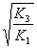
,η=
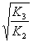
(底部两层);η1=
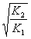
(底部一层)

